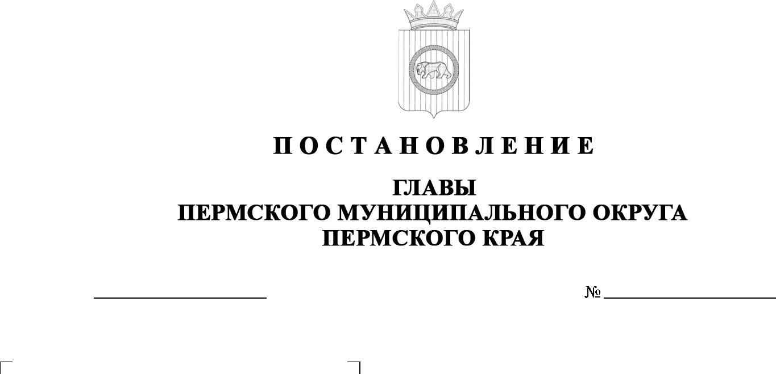

299-2025-01-05С-48

**О проведении схода граждан**

**по вопросу выдвижения кандидатуры старосты деревни Берег Камы (Кондратовское территориальное управление) Пермского муниципального округа Пермского края**

09.09.2025

В соответствии со статьей 45 Федерального закона от 20 марта 2025 г.   
№ 33-ФЗ «Об общих принципах организации местного самоуправления   
в единой системе публичной власти», частью 1 статьи 2 Закона Пермского края от 07 октября 2019 г. № 448-ПК «О старостах сельских населенных пунктов   
в Пермском крае», Порядком организации и проведения схода граждан в  населенных пунктах Пермского муниципального округа Пермского края, утвержденным решением Думы Пермского муниципального округа Пермского края от 26 января 2023 г. № 104, Положением о старосте сельского населенного пункта в Пермском муниципальном округе Пермского края, утвержденным решением Думы Пермского муниципального округа Пермского края от  25 мая 2023 г. № 171, пунктом 2 части 1 статьи 12, пунктом 3 части 1 статьи 30 Устава Пермского муниципального округа Пермского края, на основании письма инициативной группы жителей деревни Берег Камы Пермского муниципального округа Пермского края от 11 августа 2025 г.   
№ 299-2025-09-01-1555

ПОСТАНОВЛЯЮ:

1.  Провести сход граждан по вопросу выдвижения кандидатуры старосты деревни Берег Камы (Кондратовское территориальное управление) Пермского муниципального округа Пермского края.

2.  Определить:

2.1.  дату, время и место проведения схода граждан: 11 октября 2025 г. в 12:00 возле здания № 1 по улице Таможенная деревни Берег Камы (Кондратовское территориальное управление) Пермского муниципального округа Пермского края;

2.2.  минимальную численность жителей деревни Берег Камы (Кондратовское территориальное управление) Пермского муниципального округа Пермского края, участвующих в сходе граждан: 92 человека.

3.  Утвердить:

3.1.  вопрос, выносимый на сходы граждан: «О выдвижении кандидатуры старосты деревни Берег Камы (Кондратовское территориальное управление) Пермского муниципального округа Пермского края»;

3.2.  состав рабочей группы по подготовке и проведению схода граждан по вопросу выдвижения кандидатуры старосты деревни Берег Камы (Кондратовское территориальное управление) Пермского муниципального округа Пермского края согласно приложению к настоящему постановлению.

4.  Определить уполномоченным органом по организации и проведению схода граждан Кондратовское территориальное управление администрации Пермского муниципального округа Пермского края.

5.  Настоящее постановление опубликовать (обнародовать) в бюллетене муниципального образования «Пермский муниципальный округ» и разместить на официальном сайте Пермского муниципального округа в информационно-телекоммуникационной сети «Интернет» (www.permokrug.ru).

6.  Настоящее постановление вступает в силу со дня его официального опубликования (обнародования).

7.  Контроль за исполнением настоящего постановления возложить на   заместителя главы администрации Пермского муниципального округа Пермского края, руководителя аппарата администрации Пермского муниципального округа Пермского края Генкина Д.Г.

О.Н. Андрианова

Приложение

к постановлению

главы Пермского

муниципального

округа Пермского края

от 09.09.2025 №

299-2025-01-05С-48

**СОСТАВ**

**рабочей группы по подготовке и проведению схода граждан по вопросу выдвижения кандидатуры старосты деревни Берег Камы   
(Кондратовское территориальное управление)**

**Пермского муниципального округа Пермского края**

|  |  |  |
| --- | --- | --- |
| Белоусов  Олег Леонидович | - | начальник Кондратовского территориального управления администрации Пермского муниципального округа Пермского края, председатель рабочей группы |
| Безумова  Ольга Александровна | - | главный специалист Кондратовского территориального управления администрации Пермского муниципального округа Пермского края, секретарь рабочей группы |
| Члены рабочей группы: |  |  |
| Тетерина  Елена Ивановна | - | заместитель директора муниципального казенного учреждения «Управление инфраструктурой и           благоустройством Кондратовского территориального органа» |
| Коваленко  Владимир Михайлович | - | главный специалист муниципального казенного учреждения «Управление инфраструктурой и           благоустройством Кондратовского территориального органа» |
| Костарев  Андрей Владимирович | - | депутат Думы Пермского муниципального округа Пермского края от избирательного округа № 13 (по согласованию) |
| Самойленко  Елена Борисовна | - | начальник отдела внутренней политики аппарата администрации Пермского муниципального округа Пермского края |
| Соколова  Татьяна Николаевна | - | представитель инициативной группы жителей деревни Берег Камы (Кондратовское территориальное управление) Пермского муниципального округа Пермского края  (по согласованию) |